**Integrales de Línea**

Una integral de línea o curvilínea es aquella integral cuya función es evaluada sobre una curva. En el caso de una curva cerrada en dos dimensiones o del plano complejo, se llama también integral de contorno.

Ejemplos prácticos de su utilización pueden ser:

* Cálculo de la longitud de una curva en el espacio,
* Cálculo del trabajo que se realiza para mover algún objeto a lo largo de una trayectoria teniendo en cuenta campos de fuerzas (descritos por campos vectoriales) que actúen sobre el mismo.

### Integral curvilínea de un campo escalar

Para f:  un campo escalar, la integral de línea sobre la curva C (también llamada, integral de trayectoria), parametrizada como ∈ {\displaystyle \in }  está  con , definida como: 

Donde :  es una parametrización biyectiva arbitraria de la curva C de tal manera que r(a) y r(b) son los puntos finales de C. Las integrales de trayectoria son independientes de la parametrización r(t), porque solo depende de la longitud del arco, también son independientes de la parametrización r(t).

Imagen que contiene objeto, cielo, antena

Descripción generada con confianza muy alta

Ejemplos:

1)

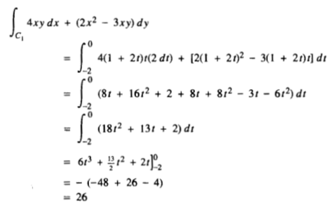

Imagen que contiene persona

Descripción generada con confianza alta

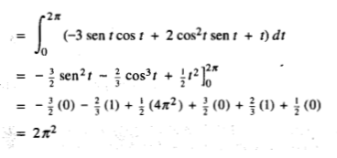2)

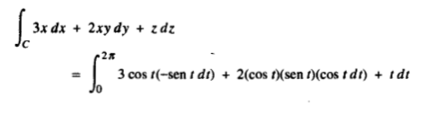3)

Imagen que contiene persona, texto

Descripción generada con confianza muy alta

4)

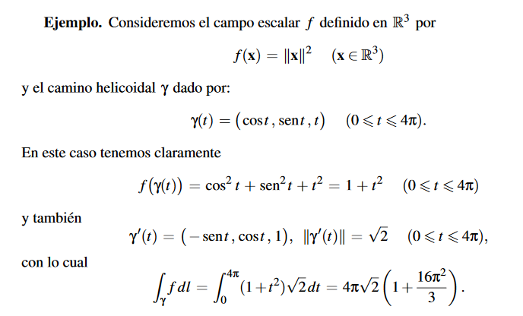

5)  
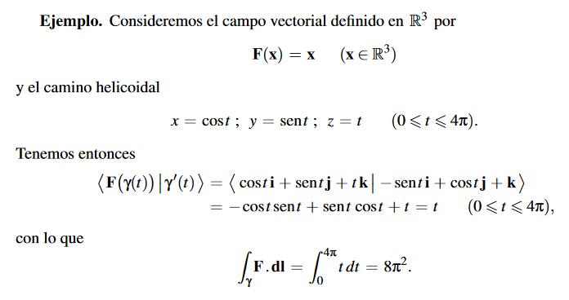

### Integral curvilínea de un campo vectorial

Para f:  un campo vectorial, la integral de línea sobre la curva C, parametrizada como ***r***(*t*) con *t*  ∈ {\displaystyle \in } [a, b], está definida como:

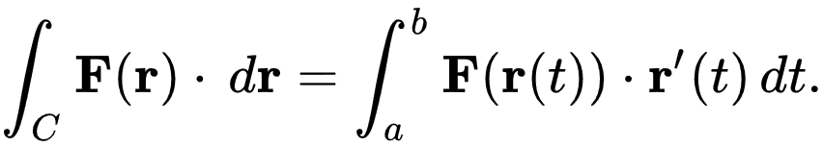

Donde  es el producto escalar y r: [a,b]  C es una parametrización biyectiva arbitraria de la curva C de tal manera que r(a) y r (b) son los puntos finales de C.

Las integrales de línea de un campo vectorial son independientes de la parametrización siempre y cuando las distintas parametrizaciones mantengan el sentido del recorrido de la curva. En caso de elegirse dos parametrizaciones con sentidos de recorrido contrarios, las integrales de línea del mismo campo vectorial resultarán con iguales módulos y signos contrarios.

Otra forma de visualizar esta construcción es considerar que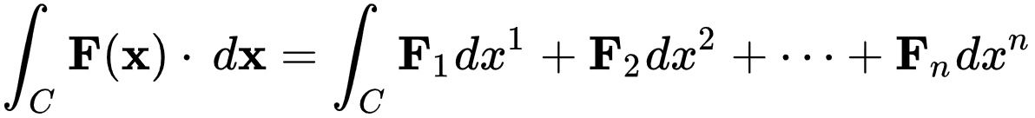

Ejemplos:

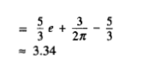Imagen que contiene texto

Descripción generada con confianza alta1)

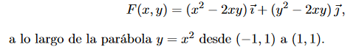

2)

Imagen que contiene mapa

Descripción generada con confianza alta

Imagen que contiene captura de pantalla

Descripción generada con confianza muy alta

3)

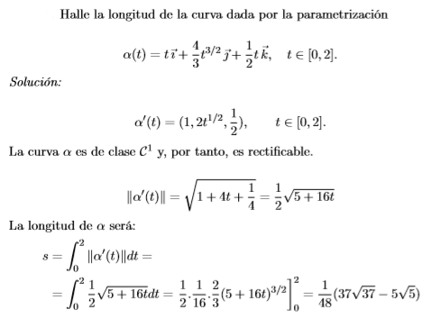

4)

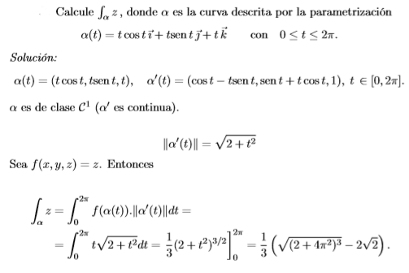

5)

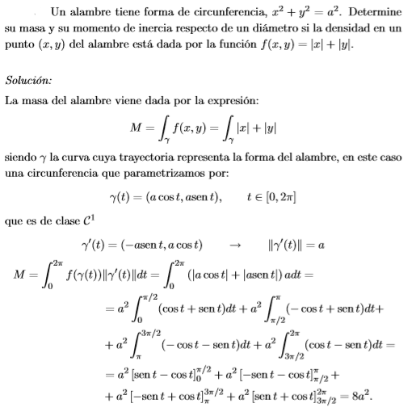

**Integral de superficie**

La integral de superficie es una extensión del concepto de integral doble, de igual modo en que la integral de línea es una extensión del concepto de integral de Riemann clásica. Como el nombre lo dice, es aquella integral cuya función es evaluada sobre una superficie.

## Integral de superficie de un campo escalar

Se define la integral de superficie como:

Sea  una función continúa definida en la superficie S cuya parametrización está dada por  . Si la superficie S tiene como dominio la región T en el plano uv, entonces establecemos la equivalencia:



En donde  son las derivadas parciales de la función vectorial que define a S, respecto a las variables u y v.

La razón de esta definición proviene del hecho de que una integral doble "clásica" de una función f(x,y)puede definirse subdividiendo la región de integración T en pequeños rectángulos cuyos lados fueran de medidas dx y dy y efectuando la sumatoria de los productos f(x,y)·dx·dy en que el punto (x,y) se halla en el interior del rectángulo correspondiente. Como puede observarse, dx·dy es el área de cada uno de esos rectángulos, por lo que habitualmente este producto se denota por dA.

Al extender este proceso a una superficie tridimensional, ésta se divide en pequeños sectores de área dS en los cuales se escoge un punto (x,y,z) y se evalúa la sumatoria de los productos f(x,y,z)·dS. El área de estos sectores es aproximadamente igual al área del paralelogramo formado por sus vectores tangentes  de longitud infinitesimal, y, por la definición de producto cruz, el vector  es un vector perpendicular a ambos vectores cuya norma es igual al área de dicho paralelogramo, por lo tanto,  . Al valor dS lo llamamos elemento escalar de área.

## Integral de superficie de un campo vectorial

Definimos la integral de superficie de un campo vectorial  bajo condiciones similares al caso anterior, de la siguiente forma.



Las componentes del vector  pueden escribirse como determinantes jacobianos de la siguiente forma:

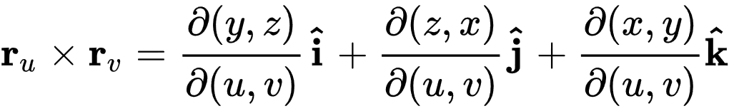

Por lo tanto, si  la integral de superficie puede escribirse como:



Esta notación es fácilmente sugerida por el teorema del cambio de variable para integrales dobles. Sin embargo, nótese que en dicha notación el orden de los símbolos *dx*, *dy* o *dz* es importante, ya que  por lo que, por ejemplo:

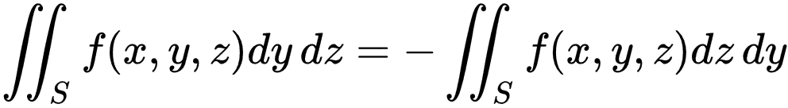

La integral de superficie de un campo escalar y la integral de superficie de un campo vectorial están conectadas mediante la identidad:

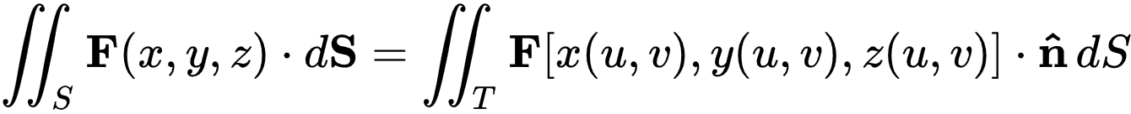

En cual,  es un vector unitario a la superficie S.

**Superficie cerrada**

Cuando se busca la integral de superficie de un campo vectorial sobre una superficie cerrada es frecuente usar un signo especial:

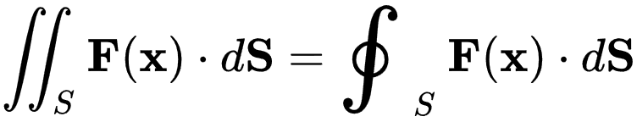

Además, el teorema de Gauss (de la divergencia) permite calcular la integral anterior como:

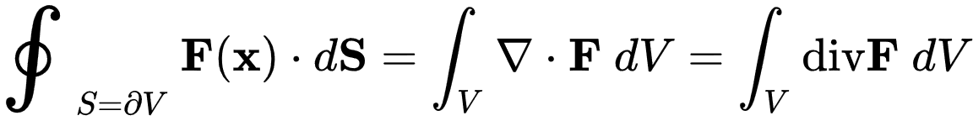

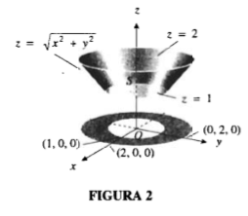

Ejemplos:

1)

Imagen que contiene texto

Descripción generada con confianza altaImagen que contiene texto

Descripción generada con confianza muy alta

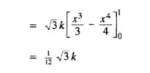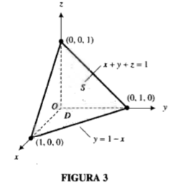Imagen que contiene texto

Descripción generada con confianza alta2)

**Imagen que contiene texto

Descripción generada con confianza muy alta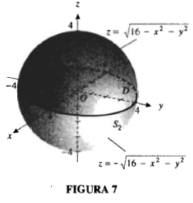3)**

**Imagen que contiene texto

Descripción generada con confianza muy alta**

**Imagen que contiene persona

Descripción generada con confianza alta4)**

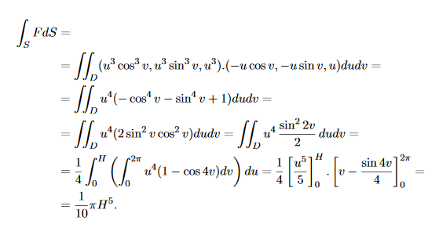

**Imagen que contiene persona

Descripción generada con confianza alta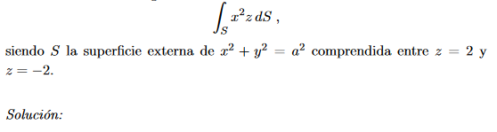5)**

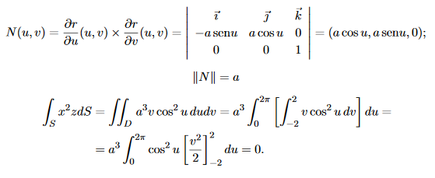

**Teorema de Green**

El teorema de Green da la relación entre una integral de línea alrededor de una curva cerrada simple C y una integral doble sobre la región plana D limitada por C. El teorema de Green se llama así por el científico británico George Green, y resulta ser un caso especial del más general teorema de Stokes. El teorema afirma:

Sea C una curva cerrada simple positivamente orientada, diferenciable por trozos, en el plano y sea D la región limitada por C. Si P y Q tienen derivadas parciales continuas en una región abierta que contiene D.

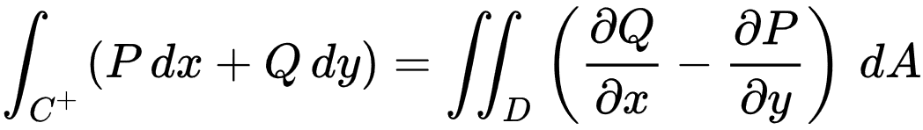

A veces la notación

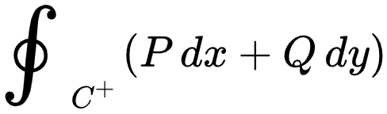

se utiliza para establecer que la integral de línea está calculada usando la orientación positiva (anti horaria) de la curva cerrada C.

Ejemplos:

**1)**

**Imagen que contiene cielo, objeto

Descripción generada con confianza muy altaImagen que contiene texto

Descripción generada con confianza alta**

## 2) Utilice el teorema de Green para calcular le trabajo total realizado al mover un objeto en sentido contrario al giro de las manecillas del reloj una vez sobre la circunferencia si el movimiento es causado por el campo de fuerza . Suponga que el arco se mide en metros y la fuerza en newtons.

Imagen que contiene texto

Descripción generada con confianza alta

3) Utilice el teorema de Green para calcular el area de la region acotada por la elipse

Imagen que contiene captura de pantalla

Descripción generada con confianza alta

4) Utilice el teorema de Green para evaluar la integral

Imagen que contiene texto

Descripción generada con confianza alta

5)

Según el teorema de Green y usando las identidades trigonométricas

http://fcm.ens.uabc.mx/~chelo/analisis%20vectorial/nucleos/capitulo5/l6-1ab_files/image014.gif

http://fcm.ens.uabc.mx/~chelo/analisis%20vectorial/nucleos/capitulo5/l6-1ab_files/image016.gif

http://fcm.ens.uabc.mx/~chelo/analisis%20vectorial/nucleos/capitulo5/l6-1ab_files/image018.gif

http://fcm.ens.uabc.mx/~chelo/analisis%20vectorial/nucleos/capitulo5/l6-1ab_files/image020.gif

http://fcm.ens.uabc.mx/~chelo/analisis%20vectorial/nucleos/capitulo5/l6-1ab_files/image022.gif

http://fcm.ens.uabc.mx/~chelo/analisis%20vectorial/nucleos/capitulo5/l6-1ab_files/image024.gif

http://fcm.ens.uabc.mx/~chelo/analisis%20vectorial/nucleos/capitulo5/l6-1ab_files/image026.gif

http://fcm.ens.uabc.mx/~chelo/analisis%20vectorial/nucleos/capitulo5/l6-1ab_files/image028.gif

http://fcm.ens.uabc.mx/~chelo/analisis%20vectorial/nucleos/capitulo5/l6-1ab_files/image030.gif

http://fcm.ens.uabc.mx/~chelo/analisis%20vectorial/nucleos/capitulo5/l6-1ab_files/image032.gif

**Teorema de Divergencia**

El teorema de la divergencia, conocido también como el Teorema de Gauss, relaciona el flujo de un campo vectorial a través de una superficie cerrada con la integral de su divergencia en el volumen delimitado por dicha superficie. Intuitivamente se puede concebir como la suma de todas las fuentes menos la suma de todos los sumideros da el flujo de salida neto de una región. Es un resultado importante en física, sobre todo en electrostática y en dinámica de fluidos. Desde el punto de vista matemático es un caso particular del teorema de Stokes.

Sean H y U dos subconjuntos abiertos en 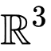 donde  es simplemente conexo y el borde de ,  es una curva regular o regular a trozos y cerrada. Sea 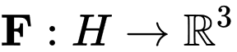 , un campo vectorial de clase 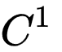 , es decir,  cuenta con derivadas parciales de primer orden continuas.

Entonces:

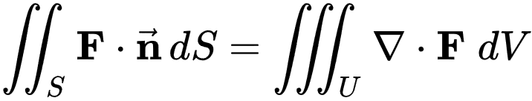

donde el vector n normal a la superficie apunta hacia el exterior del volumen V.

Este resultado es una consecuencia natural del Teorema de Stokes, el cual generaliza el Teorema fundamental del cálculo. El teorema fue enunciado por el matemático alemán Carl Friedrich Gauss en 1835, pero no fue publicado hasta 1867. Debido a la similitud matemática que tiene el campo eléctrico con otras leyes físicas, el teorema de Gauss puede utilizarse en diferentes problemas de física gobernados por leyes inversamente proporcionales al cuadrado de la distancia, como la gravitación o la intensidad de la radiación. Este teorema recibe el nombre de ley de Gauss y constituye también la primera de las ecuaciones de Maxwell.

Ejemplos:

1)

Imagen que contiene texto

Descripción generada con confianza muy alta

2)

Imagen que contiene texto

Descripción generada con confianza alta

3) Evaluar el flujo del campo vectorial

**F**(*x*;*y*;*z*) = *xy***i** +(*y*2 + )**j** +sen(*xy*)**k**

a través de la superficie frontera de la región *E* acotada por el cilindro parabólico *z*= 1 ‑ *x*2 y los planos *z =* 0, *y* = 0, *y + z* = 2.

El vector **r** es el vector posición (*x*; *y*; *z*). De modo que en términos de las variables cartesianas el campo vectorial dado puede expresarse como:



La superficie dada puede parametrizarse a través de coordenadas esféricas:



Con esta parametrización tenemos:



¿Es ésta un normal exterior? Probémoslo con un punto. En (0;3;0) tendríamos *θ = ϕ = π*/2, y para tales valores el PVF calculado da (0;-9;0), o sea una normal interna. Por lo tanto, la normal externa vendrá dada por el PVF calculado haciendo el producto vectorial en el orden opuesto, esto es:



Evaluando ahora **F** en función de esta parametrización es:

**F**(*ϕ*;*θ*) = 3(3sen*ϕ*cos*θ*; 3sen*ϕ*sen*θ*; 3cos*ϕ*)

y:

**F·**(**r***ϕ*×**r***θ*) = ··· = 81sen*ϕ*

Así que:



4)

Calcular el flujo del campo **F**(*x*; *y*; *z*) =(0; *e*sen*xz +* tan*z*; *y*2) a través del semi-elipsoide superior 2*x*2 + 3*y*2 + *z*2 = 6, *z* ≥ 0 con su normal apuntando hacia arriba.

Solución

O

*y*

*z*

*x*

*S*1

*S*2







Resolveremos este problema por el teorema de la divergencia. Si observamos que div **F** = 0, y llamando (ver figura) *S* = *S*1 ∪ *S*2 y *V* el volumen encerrado por *S*, podemos plantear:

 (1)

Nos interesa la integral no sobre toda la superficie *S*, sino sólo sobre *S*2. Puesto que la integral es un concepto aditivo respecto al dominio de integración, tendremos

 (2)

Vemos que la integral sobre *S*2 es la misma que la integral sobre *S*1 cambiada de signo. Calcularemos, pues, esta última, que aparenta ser más sencilla, dado que la normal es un vector vertical y además la superficie carece de componente *z*. *S*1 es una elipse sobre el plano *xy*, 2*x*2 + 3*y*2 = 6, que puede ser parametrizada directamente en coordenadas cartesianas como **T**(*x*; *y*) = (*x*(*x*; *y*); *y*(*x*; *y*); *z*(*x*; *y*)), donde:

 ,

donde los límites para *x* y *y* han sido despejados de la ecuación de la elipse. Para esta parametrización, tenemos que el producto vectorial fundamental será:



Si ejecutáramos el PVF en el orden inverso, nos daría -**k**. ¿Cuál debemos elegir? El enunciado nos pide que la normal de la superficie elipsoidal apunte hacia arriba, lo cual significa que apunte hacia el exterior del volumen indicado en la figura, que es el que usamos para plantear el teorema de la divergencia. Por lo tanto, para la base también deberemos tomar el normal exterior a dicho volumen, esto es, -**k**.

Por lo tanto la integral que buscamos vendrá expresada por:



Luego, reemplazando en (2) tenemos



5)

*Hidrostática.* A partir del principio de Pascal, demostrar el de Arquímedes.

Principio de Pascal: *p = p0 + ρgh*

Principio de Arquímedes: Empuje = Peso de líquido desplazado (en módulo).

Solución:

Si *E* es un sólido con superficie frontera *S* sumergido en un líquido de densidad consante *ρ*, en cuya interfase con la atmósfera reina una presión ambiente *p0*, y si adoptamos un sistema de coordenadas como el de la figura, el principio de Pascal nos dice que la presión en el diferencial de superficie indicado, ubicado a una profundidad *L - z*, vendrá dada por:

*x*

**dF**

**dS**

*p*

*p0*

*L - z*

*z*

*L*

*y*

*z*

*S*

*E*

*p = p0 + ρg(L - z)*

Por definición de presión, la fuerza que el fluido ejercerá sobre cada elemento de superficie del sólido vendrá dada en igual dirección y sentido contrario a la normal externa a este último, siendo:

**dF** = -*p***dS**

La componente vertical de esta fuerza vendrá dada por:

*dFz* = **dF·**(0;0;1) = -*p***dS·**(0;0;1) = -[*p0 + ρg(L - z)*](0;0;1)**·dS**

Si integramos este diferencial de fuerza sobre todo el dominio, esto es, sobre toda la superficie *S*, obtendremos la componente vertical de la fuerza resultante:



Notemos ahora que esta última es una integral de flujo, y que podemos por lo tanto aplicarle el teorema de la divergencia:



Donde *M* es la masa del líquido que ocuparía un volumen igual al del objeto sumergido. La fuerza vertical total, pues, es igual al peso del líquido desplazado. Se deja al lector demostrar por un razonamiento similar que las componentes *x* e *y* de la fuerza son nulas. Por lo tanto el empuje total del líquido es igual al peso del líquido desplazado, con lo cual hemos demostrado el principio de Arquímedes.

**Teorema de Stokes**

es una proposición sobre la integración de formas diferenciales que generaliza varios teoremas del cálculo vectorial en variedades diferenciables. Se nombra así por George Gabriel Stokes (1819-1903), a pesar de que la primera formulación conocida del teorema fue realizada por William Thomson y aparece en una correspondencia que él mantuvo con Stokes fechada el 2 de julio de 1850. ​ Stokes puso el teorema como una pregunta en el examen de 1854 del Premio de Smith, lo que dio como resultado que ahora lleve su nombre.

El teorema fundamental del cálculo establece que la integral de una función f en el intervalo [a, b] puede ser calculada por medio de una antiderivada F de f:

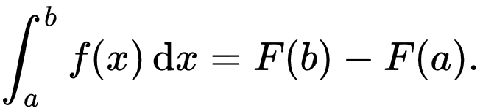

El teorema de Stokes es una generalización de este teorema en el siguiente sentido:

* Para la *F* elegida,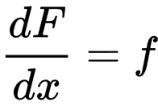 En el lenguaje de las formas diferenciales es decir que f(x) dx es la derivada exterior de la 0-forma (como por ejemplo una función) F: dF = f dx. El teorema general de Stokes se aplica a formas diferenciales mayores ω en vez de F.
* En un lenguaje matemático, el intervalo abierto (a, b) es una variedad matemática unidimensional. Su frontera es el conjunto que consiste en los dos puntos a y b. Integrar f en ese intervalo puede ser generalizado como integrar formas en una variedad matemática de mayor orden. Para esto se necesitan dos condiciones técnicas: la variedad matemática debe ser orientable, y la forma tiene que ser compacta de manera que otorgue una integral bien definida.
* Los dos puntos a y b forman parte de la frontera del intervalo abierto. Más genéricamente, el teorema de Stokes se aplica a variedades orientadas M con frontera. La frontera ∂M de M es una variedad en sí misma y hereda la orientación natural de M. Por ejemplo, la orientación natural del intervalo da una orientación de los dos puntos frontera. Intuitivamente a hereda la orientación opuesta a b, al ser extremos opuestos del intervalo. Entonces, integrando f en los dos puntos frontera a, b es equivalente a tomar la diferencia F(b) − F(a).

Por lo que el teorema fundamental relaciona la integral de una función sobre un intervalo, con una integral o suma de la primitiva de la función en los límites que encierran dicho intervalo:

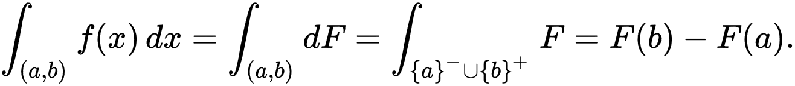

Ejemplos:

1)

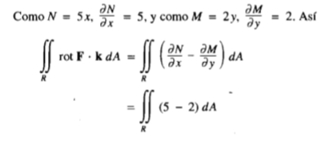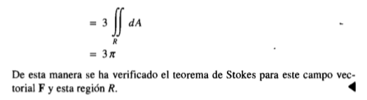Imagen que contiene texto, captura de pantalla

Descripción generada con confianza alta

2)Imagen que contiene texto

Descripción generada con confianza muy alta

Imagen que contiene texto, pizarra

Descripción generada con confianza muy alta

3)

Imagen que contiene captura de pantalla

Descripción generada con confianza muy alta

Imagen que contiene captura de pantalla, persona

Descripción generada con confianza alta

Imagen que contiene persona

Descripción generada con confianza muy alta

4)

Imagen que contiene captura de pantalla

Descripción generada con confianza muy alta

5)

Imagen que contiene captura de pantalla

Descripción generada con confianza muy alta